# Lydøvelser med phyphox

I det følgende skal vi benytte den fantastiske tyske mobilapp, som hedder *phyphox*. Med den kan man tage et væld af forskellige målinger og analysere data. Åbnet ser interfacet i appen således ud, scrollet lidt ned:

I opgaverne nedenfor vil du se en del forklaring til, hvordan du skal foretage forskellige målinger i appen. Her kan følgende video være dig til hjælp:

<https://www.matematikfysik.dk/video/phyphox/phyphox_lydforsoeg.mp4>

#### Opgave 1 (Audio Scope – tidsgraf for lyd)

Åben den underapp, som hedder *Audio Scope*, som kan vise det tidsmæssige forløb af en bølge – lidt ligesom et gammeldags *oscilloskop*.

a) Tryk på den pulserende playknap øverst. Så bliver lyden, som du måtte frembringe, blive optaget i et tidsinterval på 10 millisekunder som default. Forsøg med munden at frembringe en regelmæssig fløjtende lyd – en sinus-lignende kurve vil vises, dog måske ikke helt perfekt. Når du synes, at din fløjten lyder regelmæssig, trykker du på samme knap som før, som nu er blevet til en pauseikon (to lodrette streger). Du vil her­efter se, at lydbilledet er fastlåst. Klik med fingeren et sted i grafområdet. Det vil forstørre området, og der vil komme værktøjer til syne. *Pan and zoom* kan bruges til med fingrene at forstørre og flytte grafområdet. Sørg for at bølgerne vises pas­sende store og så der er 5-10 bølger synlige. Du kan endda fornuftigt overveje at ven­de mo­bilen vandret, så man bedre ser grafen. Vælg nu værktøjet *Pick data*. Du skal nu med fingeren trykke et sted på en af bølgebundene til venstre og i én be­væ­gel­se træk­ke mod højre til en anden bølgebund, gerne flere bølgebunde til højre. På fi­guren ne­denfor har jeg så godt som muligt ramt bundene. I mit tilfælde er det angivne tids­inter­val 3.52 ms for 5 bølgebunde. Vi ved, at afstanden mellem to bøl­ge­bun­de i bøl­gens tidsmæssige graf er en *svingningstid* eller *periode*, betegnet med *T*.

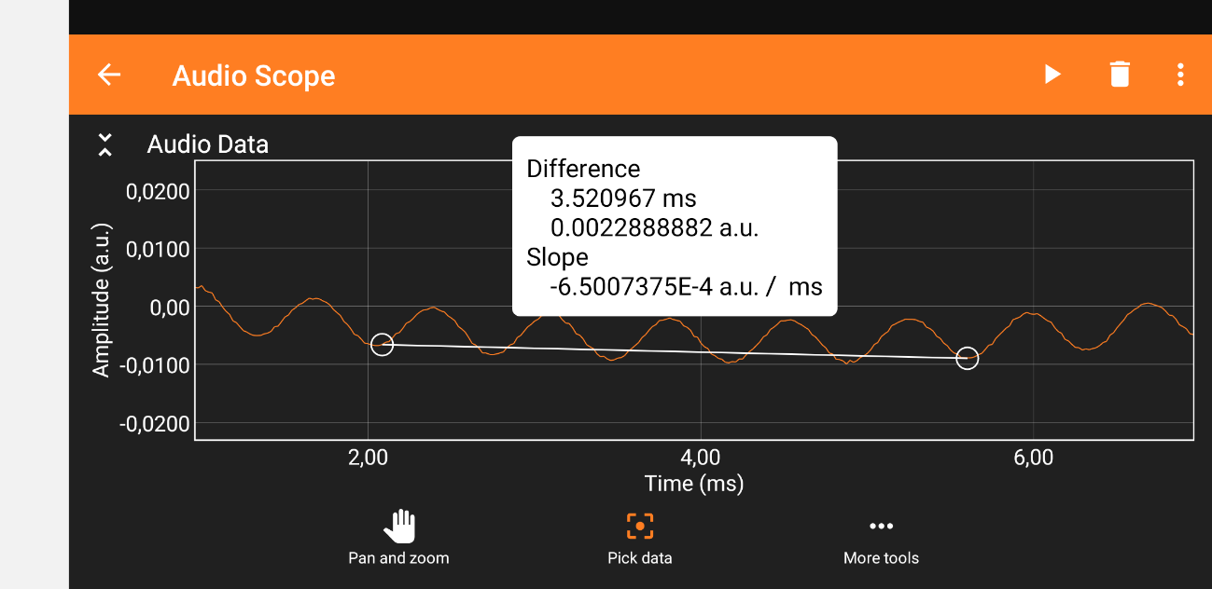

Tag et skærmbillede på din mobil og sæt det ind i be­sva­rel­­sen. Angiv desuden for­kla­rende tekst til din besvarelse.

Bestem svingningstiden *T*.

Bestem *frekvensen* af din fløjten via formlen .

b) Til de af jer, som har et musikinstrument, gerne primitivt: En fløjte, en guitar eller lig­nende. Vi ønsker at høre en lyd, som ikke blot er en ren tone med én bestemt fre­kvens, men en *blandet tone*. Hvordan ser det tidsmæssige lydbillede ud der? Gen­tag procedure under punkt a), hvor du i stedet for en fløjten med munden spiller på in­strumentet. Får du en *pe­rio­disk* graf, altså en graf, som gentager sig efter visse tids­intervaller?

Lav et skærmbillede og sæt det ind i besvarelsen.

#### Opgave 2 (Audio Spectrum – en frekvensgraf)

Åben den underapp, som hedder *Audio Spectrum*. Denne underapp er meget avanceret der­ved, at den er i stand til at adskille en tone i dens bestanddele, altså analysere en blandet tone og angive hvilken *grundtone* og hvilke *overtoner*, den består af. Frekvenserne af dis­se kan aflæses på 1. aksen. Teknikken hedder FFT, som er en forkortelse for *Fast Fou­­rier Trans­form*, som handler om noget avanceret matematik, som har rod i en teori, som blev frem­sat af den franske fysiker *Joseph Fourier* (1768-1830) for mere end 200 år siden. Det skal vi ikke rode med, blot udnytte værktøjet.

a) Start med at trykke på fanen *Settings*. Default-værdien for *Samples* er 2048. Vi væl­ger 16384 for at få en mere præcis graf. Gå tilbage til fanen *Spectrum*. Tryk på den pul­serende Playknap øverst. Du skal nu fløjte en regelmæssig tone igen. Når du sy­nes, at den er god, trykker du på samme knap som før, som nu viser en pauseikon (to lod­rette streger). Du vil her­efter se, at lydbilledet er fastlåst. Det ser meget mærkeligt ud. Klik med fingeren et sted i grafområdet. Det vil forstørre området, og der vil kom­me værktøjer til syne. Det første, du skal gøre, er at ændre akserne, som pr. de­fault er logaritmiske. Vælg værktøjet … *More tools* under grafen. I to omgange fjer­ner du både afmærkningen i felterne ud for *Logarithmic x axis* og *Logarithmic y axis*. Nu skulle grafen se bedre ud. Mens værktøjet *Pan and zoom* er valgt justerer du det vis­te grafbillede ved at bruge to fingre – ligesom du normalt gør på mobilen, når du skal se dele af et billede. Sandsynligvis skal du zoome ind på 1. aksen og zoome ud på 2. aksen. Èn eller måske flere toppe skal kunne ses tydeligt. Når billedet er pas­sen­de vælger du værktøjet *Pick data* under grafen. Udpeg toppen af den første top (der er sikkert ikke andre, medmindre du har overtoner i din fløjten). Aflæs fre­kven­sen af toppen.

Tag et skærmbillede på din mobil og sæt det ind i be­sva­rel­­sen. Angiv desuden forklarende tekst til din besvarelse.

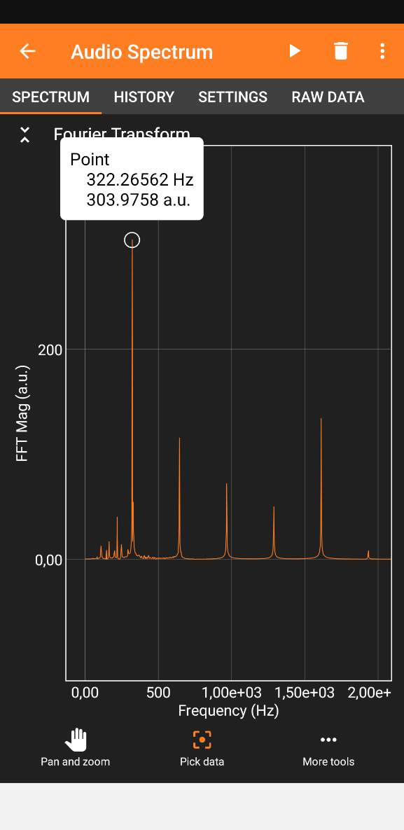b) Fremskaf et musikinstrument, gerne nok så primitivt. Det kan være et streng­in­stru­­ment eller en blokfløjte eller lig­nen­de. Gentag det du gjorde i a). For­ment­ligt får du nu et spektrum med flere top­pe. Mål frekvensen af hver af dem. Hvil­ken smuk sam­men­hæng er der?

Tag et skærmbillede på din mobil og sæt det ind i be­sva­rel­­sen. Angiv fre­kven­ser­ne af toppene og forklar deres indbyrdes re­lation.

#### Opgave 3 (Tone Generator - Stødtoner)

Åben den underapp, som hedder *Tone Generator*. Vælg fanen *Multi*, hvor man har adgang til to tonegeneratorer, som kan sende lyd med forskellige frekvenser ud samtidigt. Tryk på *Use Multi Tone Generator*. I første måling bevarer vi default-indstillingerne, hvor beg­ge amplituder er 0,5 og hver af frekvenserne er henholdsvis 440 Hz 0g 450 Hz. Tryk på Play-­knappen øverst i det orange område. Hvordan lyder det? Stop tonegeneratoren og gen­tag forsøget, hvor du ændrer den anden frekvens fra 450 Hz til 439 Hz. Hvordan lyder det nu?

Beskriv hvordan det lyder i de to tilfælde. Hvad hedder fænomenet og hvordan kan man bruge det i praksis?